Консультация для родителей «Дружно проводим майские праздники»

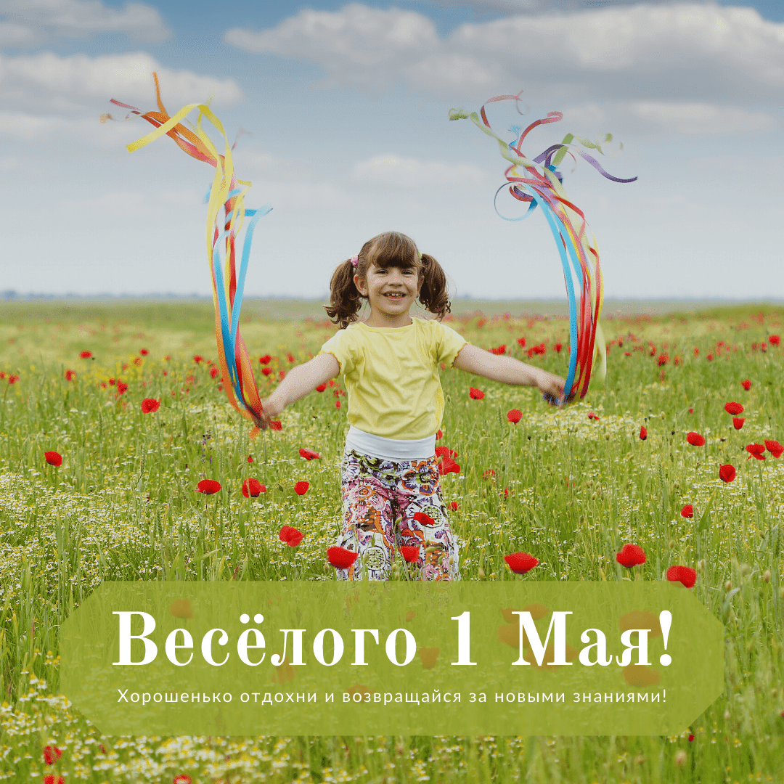

Как же правильно **провести эти прекрасные дни**, чтобы от них остались приятные воспоминания?

Попробовать выехать на природу.

Как правило, если люди не планируют уезжать, то они стремятся приобщиться к теплу с помощью дачи и природы. Шашлыки и 1 мая стали практически синонимами. Для ребенка данное приключение полезно прежде всего сменой обстановки: из квартиры он попадает на воздух. Конечно, есть привередливые дети, которым обязательно требуется смартфон, выход в интернет, а еще их кусают комары и не устраивают местные удобства. Поэтому необходимо все спланировать заранее и подготовить малолетнего придиру. Если не будет компьютера, это прекрасно: пусть ребенок отвлечется от игр, просмотра социальных сетей и прочего. Глазам и голове требуется отдых. В исключительных случаях можно пускать его за ноутбук на пару часов перед сном.

Побольше общаться и гулять.

Поскольку **майские праздники длинные**, то не стоит волноваться по поводу *«не успеть»* : здесь не тот случай. Люди успевают все: и на даче побывать, и посетить парки, где как раз открывается сезон аттракционов. Именно всевозможные карусели и привлекают ребенка любого возраста.

Надо, чтобы он понял важность прогулок, но не по пиццериям и кинотеатром с телефоном в руках. Прогуливаться и разговаривать обо всем — вот что должно стать для него приятным открытием.

Не забывать про других родственников.

Навестить бабушку с дедушкой во время каникул — это святое. Также будет полезно не просто поболтать с ними за столом, но и помочь, например, вскопать огород. Главное — не нужно сбрасывать все на ребенка, но и подключиться самим. Тогда семья действительно будет **дружной и сплоченной**.

Дать больше свободы.

Хотя учебный год еще не закончился, но немного расслабиться не помешает. Дети любят чуть позже обычного ложиться спать, особенно когда в интернете масса интересных вещей. Не нужно ругать их за это и устанавливать комендантский час. Равно как и стыдить по утрам за поздний подъем. После **праздников** режим обязательно наладится, да и летние каникулы скоро.

Таким образом, отдых в первой половине мая традиционно считается народным. Все гуляют, **празднуют**, расслабляются, встречаются с друзьями, предвкушают наступающую жару.

Дети же становятся фактически главными героями торжеств, особенно посвященных Дню Победы: всем нравится сначала развлекаться в парке, а вечером смотреть **праздничный салют**. Главное, чтобы ребенку нравилось **проводить время с родителями**.

И ещё очень важно: Не забываем о правилах безопасности! В любых случаях!